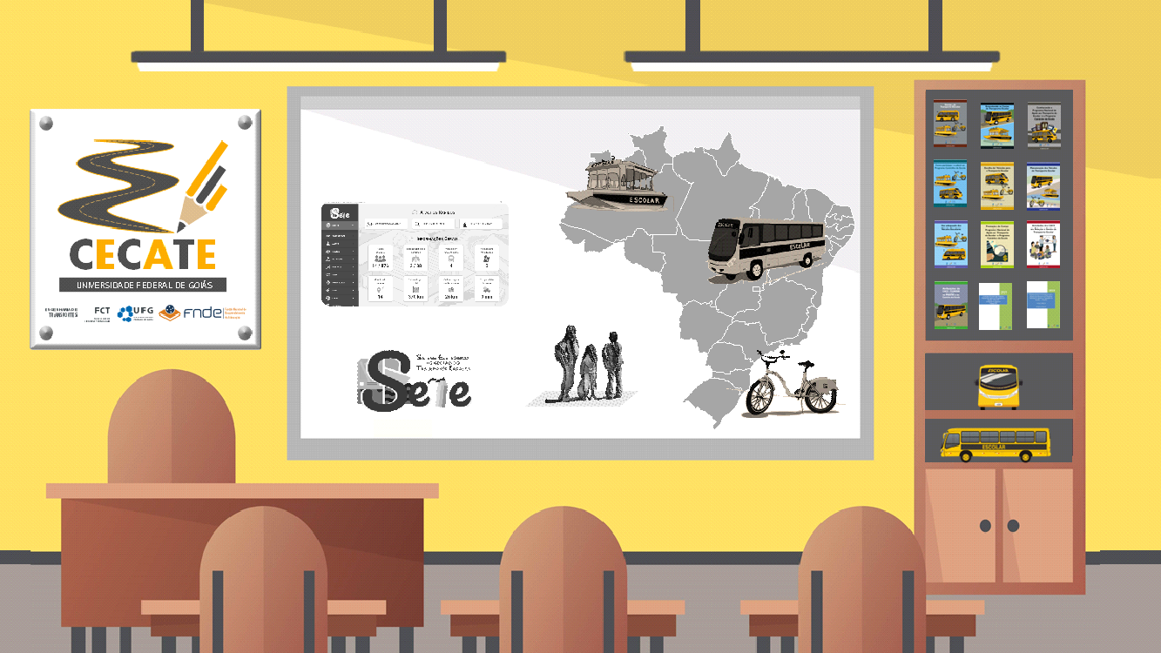




CAPACITAÇÃO EM TRANSPORTE ESCOLAR
Jataí, Goiás, 29 e 30 de abril de 2026

Realizado por:
Relatório de Atividades Nº 14
Projeto: FORTALECENDO E APRIMORANDO AS POLÍTICAS
PÚBLICAS DE TRANSPORTE ESCOLAR DO BRASIL

Projeto: Fortalecendo e Aprimorando as Políticas Públicas de Transporte Escolar do Brasil

Relatório de Atividades Nº 14
CAPACITAÇÃO EM TRANSPORTE ESCOLAR
Jataí, Goiás, 29 e 30 de abril de 2026

Aparecida de Goiânia
05/2026





RELATÓRIO DE ATIVIDADES Nº 14
EQUIPE PARTICIPANTE
UNIVERSIDADE FEDERAL DE GOIÁS – UFG
Coordenador do Projeto
Prof. Dr. Willer Luciano Carvalho
Equipe de Técnica
Eng. M.Sc. Lara Batista Ferreira de Lima
Eng. M.Sc. Matheus Henrique Morato de Moraes
Prof. Dr. Liosber Medina Garcia
Prof. Dr. Marcos Paulino Roriz Junior
Prof. Dr. Robinson Andrés Giraldo Zuluaga
Prof. Dr. Ronny Marcelo Aliaga Medrano
Pesquisadora Visitante Dra. Yaeko Yamashita
Pesquisador Visitante José Maria Rodrigues de Souza
FUNDO NACIONAL DE DESENVOLVIMENTO DA EDUCAÇÃO – FNDE
Coordenador-Geral da Política do Transporte Escolar - CGPTE
Haroldo da Silva Gomes
Coordenadora de Monitoramento, Avaliação e Apoio à Gestão do Transporte Escolar - CMATE
Daniela Oshiro Yanaze
Coordenadora de Apoio ao Transporte Escolar – COATE
Neuza Helena Portugal dos Santos
Coordenadora de Apoio ao Caminho da Escola – COACE
Maria Angelica Floriano Pedrosa

ÍNDICE DE FIGURAS
Figura 1: Avaliação via ferramenta kahoot. 6
Figura 2: Avaliação via ferramenta Plickers. 6
Figura 3. Participação segundo o tipo de representação. 8
Figura 4. Avaliação da capacitação de todos os participantes. 8
Figura 5. Avaliação da capacitação dos conselheiros CACS. 9
Figura 6. Avaliação da capacitação dos gestores municipais. 9
Figura 7. Aspectos que gostaram da capacitação. 10
Figura 8. Aspectos que devem melhorar da capacitação 10
Figura 9. Acomodação dos participantes. 11
Figura 10. Apresentação inicial do curso 12
Figura 11. Apresentação dos módulos teóricos. 12
Figura 12. Apresentação do Software SETE. 13
Figura 13. Final da capacitação. 14

ÍNDICE DE TABELAS
Tabela 1. Municípios convocados. 2
Tabela 2. Estrutura do curso de capacitação em transporte escolar. 3
Tabela 3. Inscritos por município. 4
Tabela 4. Participação por município. 7

Sumário
1. INTRODUÇÃO 1
2. DADOS DOS BÁSICOS DO CURSO 1
3. CONTATO COM OS MUNICÍPIOS 3
4. DESENVOLVIMENTO DO CURSO 4
5. AVALIAÇÃO DA CAPACITAÇÃO 8
6. REGISTROS FOTOGRÁFICOS DA CAPACITAÇÃO 11
7. CONSIDERAÇÕES FINAIS 14
Apêndice I 15
Apêndice II 17
Apêndice III 19

- INTRODUÇÃO
Este relatório é referente a atividades desenvolvidas dentro do projeto intitulado “Fortalecendo e aprimorando as políticas públicas de transporte escolar do Brasil”, processo número 23070.068031/2023-34, desenvolvido em parceria com o Fundo Nacional de Desenvolvimento da Educação – FNDE, e financiado por este. O presente relatório apresenta uma descrição e análise do processo do décimo quarto curso de Capacitação em Transporte Escolar, realizado para gestores municipais e conselheiros do CACS/FUNDEB de 50 municípios da região Centro-Oeste, próximos a Jataí (GO), à Capacitação em Transporte Escolar, que será realizada no Instituto Federal de Goiás (IFG), nos dias 29 e 30 de abril de 2026.
- DADOS DOS BÁSICOS DO CURSO
O curso de Capacitação em Transporte Escolar foi estruturado para alcançar o objetivo de aprimorar os conhecimentos dos participantes sobre transporte escolar, apresentar os programas do governo federal, mostrar os principais aspectos de planejamento e regulação na área e ensinar a utilização do Sistema Eletrônico de Gestão do Transporte Escolar (SETE).
Após verificar algumas situações que aconteceram nas capacitações de 2024, foi definido que o curso seria realizado num único dia, juntando gestores e conselheiros CACS dos municípios, correspondendo a uma carga horária total de 08:00 horas. Assim, no período da manhã, a capacitação foi feita num único grupo, tratando aspectos relevantes para o planejamento, gestão e regulação do transporte escolar. No período da tarde, foi dividido em duas abordagens, segundo o público-alvo. A primeira é destinada a gestores municipais, que estão executando a política no dia-dia do ente federado, precisando entender, de forma prática, o SETE, com o objetivo de realizar os processos de cadastro das informações (alunos, escolas, rotas etc.) e da gestão das informações do município, operações que são demandadas no dia-dia das suas atividades. A segunda abordagem é para conselheiros do CACS/Fundeb, a qual foca mais na explicação das competências que tem o conselho, visando assim, esclarecer a atuação e efetivar o acompanhamento e controle social das políticas de transporte escolar, além de ensinar como podem visualizar e extrair informações do sistema SETE para realização das atividades.
Dada a quantidade de municípios a serem capacitados durante o projeto, foi estabelecido que cada município teria duas vagas por dia de capacitação, assim, a oferta é de duas (02) vagas para gestores e de duas (02) para conselheiros. Vale ressaltar, que dentro do ofício de convocação foi explicitada, que no caso de gestores, a preferência de servidores de carreira, tentando diminuir o impacto da saída de pessoas capacitadas pelas mudanças das gestões municipais. Como critério de escolha dos municípios foi usado à distância até o local de capacitação, selecionando os mais próximos que não foram convocados em 2024, à lista é apresentada na Tabela 1.
Tabela 1. Municípios convocados.
Código  IBGE | Nome do Município | Distância (km) |  | Código  IBGE | Nome do Município | Distância (km)
5000252 | Alcinópolis (MS) | 319,55 |  | 5211909 | Jataí (GO) | 0
5100300 | Alto Araguaia (MT) | 194,25 |  | 5212253 | Lagoa Santa (GO) | 214,79
5100409 | Alto Garças (MT) | 251,12 |  | 5213004 | Maurilândia (GO) | 165,46
5100607 | Alto Taquari (MT) | 245,96 |  | 5213103 | Mineiros (GO) | 108,23
5200902 | Amorinópolis (GO) | 235,51 |  | 5213756 | Montividiu (GO) | 138,31
5201454 | Aparecida do Rio Doce (GO) | 85,08 |  | 5215652 | Palestina de Goiás (GO) | 159,62
5001003 | Aparecida do Taboado (MS) | 326,93 |  | 5006275 | Paraíso das Águas (MS) | 243,58
5201504 | Aporé (GO) | 152,23 |  | 5006309 | Paranaíba (MS) | 276,25
5101209 | Araguainha (MT) | 258,35 |  | 5216304 | Paranaiguara (GO) | 179,24
5202353 | Arenópolis (GO) | 214,5 |  | 5216452 | Perolândia (GO) | 68,72
5203500 | Bom Jesus de Goiás (GO)** | 228 |  | 5217203 | Piranhas (GO) | 186,97
5204102 | Cachoeira Alta (GO) | 141,36 |  | 5106703 | Ponte Branca (MT) | 228,09
5204300 | Caçu (GO) | 119,4 |  | 5218052 | Porteirão (GO) | 181,62
5204409 | Caiapônia (GO) | 115,69 |  | 5218102 | Portelândia (GO) | 136,37
5002902 | Cassilândia (MS) | 180,83 |  | 5218508 | Quirinópolis (GO) | 179,97
5205059 | Castelândia (GO) | 173,7 |  | 5107198 | Ribeirãozinho (MT) | 275,71
5205471 | Chapadão do Céu (GO) | 160,69 |  | 5218805 | Rio Verde (GO) | 93,09
5002951 | Chapadão do Sul (MS) | 195,19 |  | 5219308 | Santa Helena de Goiás (GO) | 129,49
5003256 | Costa Rica (MS) | 252,15 |  | 5219407 | Santa Rita do Araguaia (GO) | 192,17
5207105 | Diorama (GO) | 290,8 |  | 5219712 | Santo Antônio da Barra (GO) | 135,54
5207253 | Doverlândia (GO) | 181,71 |  | 5220207 | São Miguel do Araguaia (GO)** | 709
5209150 | Gouvelândia (GO) | 215,26 |  | 5220405 | São Simão (GO) | 191,54
5209937 | Inaciolândia (GO) | 232,15 |  | 5007802 | Selvíria (MS) | 377,15
5210208 | Iporá (GO) | 224,97 |  | 5220504 | Serranópolis (GO) | 58,08
5210802 | Itajá (GO) | 196,32 |  | 5108204 | Torixoréu (MT) | 319,76
5211305 | Itarumã (GO) | 154,17 |  | 5221551 | Turvelândia (GO) | 163,86
** Municípios que solicitaram inclusão na capacitação.
Fonte: Elaborada pelos autores.
A estrutura do curso consta de quatro (04) módulos, sendo os três primeiros tratando dos principais aspectos gerais, programas governamentais e procedimentos do transporte escolar. O último módulo, depende do público-alvo atendido. No caso dos gestores, o foco é o SETE, tendo como principal premissa, o aluno trabalhar de forma prática no sistema (colocar as mãos na massa). Para conselheiros CACS, é feita uma capacitação nas competências que possuem e no sistema SETE de uma forma mais sucinta (já que só visualizam e geram relatórios das informações). A estrutura é apresentada na Tabela 2.
Tabela 2. Estrutura do curso de capacitação em transporte escolar.
Módulo | Temática |  | Carga horaria  (horas)
 | Gestor | CACS | Gestor | CACS
01 | Transporte Escolar no Brasil – CECATE-CO |  | 1,5 | 1,5
02 | Conhecendo os programas PNATE e Caminho da Escola |  | 1,5 | 1,5
03 | Planejamento e Regulação do Transporte Escolar |  | 2 | 2
04 | Software Eletrônico de Gestão do Transporte Escolar - SETE | Competências do Conselho de Acompanhamento e Controle Social | 3 | 2
 |  | Software Eletrônico de Gestão do Transporte Escolar - SETE |  | 1
Fonte: Elaborada pelos autores.
- CONTATO COM OS MUNICÍPIOS
O contato com os municípios, previamente selecionados, se deu a partir do dia 26 de março de 2026, mediante o encaminhamento de ofício por parte da Coordenação-Geral da Política do Transporte Escolar (CGPTE) do FNDE, tanto para os contatos das secretarias municipais de educação, como para os contatos dos CACS (Apêndice I). Neste e-mail, continha as informações essenciais para compreender o objetivo do curso, instruções necessárias para inscrições, e o formulário para a realizar as inscrições por meio de link ou QR Code correspondente.
A equipe do CECATE-CO realizou um novo encaminhamento (Apêndice II), usando informações das prefeituras e das secretarias de educação dos municípios, disponíveis nos sites oficiais das entidades. Com isso, foi realizado um novo contato, por e-mail e por telefone, sendo parcialmente exitoso (com alguns municípios não foi possível o contato).
Ao final do processo, houve um total de 106 pessoas inscritas, 86 gestores municipais e 20 representantes dos CACS/FUNDEB. Cabe destacar que 42 municípios tiveram representantes inscritos, dos quais 17 tiveram pelo menos um inscrito em cada uma das categorias (CACS e Gestores). Os detalhes por município podem ser analisados na Tabela 3.
Tabela 3. Inscritos por município.
Código  IBGE | Nome do  Município | Número de Inscritos |  |  |  | Código  IBGE | Nome do  Município | Número de Inscritos
 |  | CACS | Gestor | Total |  |  |  | CACS | Gestor | Total
5000252 | Alcinópolis (MS) | 0 | 1 | 1 |  | 5211909 | Jataí (GO) | 1 | 3 | 4
5100300 | Alto Araguaia (MT) | 0 | 2 | 2 |  | 5212253 | Lagoa Santa (GO) | 1 | 2 | 3
5100409 | Alto Garças (MT) | 0 | 2 | 2 |  | 5213004 | Maurilândia (GO) | 1 | 1 | 2
5100607 | Alto Taquari (MT) | 0 | 1 | 1 |  | 5213103 | Mineiros (GO) | 0 | 2 | 2
5200902 | Amorinópolis (GO) | 1 | 5 | 6 |  | 5213756 | Montividiu (GO) | 0 | 4 | 4
5201454 | Aparecida do Rio Doce (GO) | 0 | 1 | 1 |  | 5215652 | Palestina de Goiás (GO) | 1 | 2 | 3
5001003 | Aparecida do Taboado (MS) | 0 | 0 | 0 |  | 5006275 | Paraíso das Águas (MS) | 0 | 0 | 0
5201504 | Aporé (GO) | 0 | 2 | 2 |  | 5006309 | Paranaíba (MS) | 1 | 4 | 5
5101209 | Araguainha (MT) | 1 | 0 | 1 |  | 5216304 | Paranaiguara (GO) | 0 | 0 | 0
5202353 | Arenópolis (GO) | 0 | 0 | 0 |  | 5216452 | Perolândia (GO) | 1 | 2 | 3
5203500 | Bom Jesus de Goiás (GO) | 1 | 2 | 3 |  | 5217203 | Piranhas (GO) | 0 | 0 | 0
5204102 | Cachoeira Alta (GO) | 2 | 2 | 4 |  | 5106703 | Ponte Branca (MT) | 0 | 2 | 2
5204300 | Caçu (GO) | 0 | 0 | 0 |  | 5218052 | Porteirão (GO) | 0 | 1 | 1
5204409 | Caiapônia (GO) | 0 | 3 | 3 |  | 5218102 | Portelândia (GO) | 0 | 0 | 0
5002902 | Cassilândia (MS) | 0 | 3 | 3 |  | 5218508 | Quirinópolis (GO) | 0 | 2 | 2
5205059 | Castelândia (GO) | 1 | 3 | 4 |  | 5107198 | Ribeirãozinho (MT) | 0 | 2 | 2
5205471 | Chapadão do Céu (GO) | 1 | 2 | 3 |  | 5218805 | Rio Verde (GO) | 0 | 4 | 4
5002951 | Chapadão do Sul (MS) | 0 | 0 | 0 |  | 5219308 | Santa Helena de Goiás (GO) | 0 | 3 | 3
5003256 | Costa Rica (MS) | 0 | 2 | 2 |  | 5219407 | Santa Rita do Araguaia (GO) | 1 | 1 | 2
5207105 | Diorama (GO) | 0 | 2 | 2 |  | 5219712 | Santo Antônio da Barra (GO) | 0 | 1 | 1
5207253 | Doverlândia (GO) | 0 | 1 | 1 |  | 5220207 | São Miguel do Araguaia (GO) | 1 | 2 | 3
5209150 | Gouvelândia (GO) | 0 | 1 | 1 |  | 5220405 | São Simão (GO) | 0 | 2 | 2
5209937 | Inaciolândia (GO) | 1 | 2 | 3 |  | 5007802 | Selvíria (MS) | 0 | 3 | 3
5210208 | Iporá (GO) | 0 | 0 | 0 |  | 5220504 | Serranópolis (GO) | 2 | 2 | 4
5210802 | Itajá (GO) | 1 | 1 | 2 |  | 5108204 | Torixoréu (MT) | 0 | 0 | 0
5211305 | Itarumã (GO) | 1 | 1 | 2 |  | 5221551 | Turvelândia (GO) | 0 | 2 | 2
Total de municípios com inscritos |  |  | 42
Total de pessoas |  |  | 106 (20 CACS + 86 Gestores)
Fonte: Elaborada pelos autores.
- DESENVOLVIMENTO DO CURSO
Conforme detalhado acima, o curso foi estruturado em quatro (04) módulos de modo que a programação foi desenvolvida seguindo os seguintes momentos:
Primeiro momento: acolhimento dos participantes com entrega de pastas contendo bloco de anotação e caneta. Contou-se com um momento de integração com oferta de Coffee Break.
Segundo momento: O coordenador do CECATE-CO apresentou-se e deu as boas-vindas aos presentes, passando a palavra para o Coordenador do CGPTE/FNDE que se apresentou e fez uma breve explanação a respeito do objetivo da capacitação.
Terceiro momento: abriu-se espaço para que todos os presentes, tanto os representantes dos municípios como os membros das equipes da UFG e do FNDE, para que pudessem se apresentar.
Quarto momento: iniciou-se o curso a partir da apresentação do Módulo 1, que trata sobre o entendimento do Transporte Escolar do Brasil, abordando o histórico de estudos desenvolvidos pelo FNDE, em parceria com instituições de ensino superior, e a atuação do CECATE-CO na temática. Aproveitou-se a ocasião para sensibilizar sobre a complexidade e os desafios enfrentados em alguns locais do Brasil, abrindo a oportunidade para os participantes contribuírem com experiências locais.
Quinto momento: abordou-se o Módulo 2, que trata das principais políticas da área: PNATE e Caminho da Escola. Apresentou-se os objetivos e a caracterização de cada política, expondo os procedimentos de funcionamento. No decorrer da apresentação de conteúdos, foram realizadas interações com os participantes com momentos para sanar dúvidas e para os participantes apresentarem experiências dos municípios.
Sexto momento: Apresenta-se o Módulo 3, o qual traz aspectos relacionados com o planejamento e a regulação do transporte escolar. Assim, evidencia-se que esta temática é essencial para garantir que os alunos tenham acesso a um serviço de transporte seguro, eficiente e de qualidade, contribuindo para o seu bem-estar e sucesso acadêmico.
Sétimo momento: iniciou-se o Módulo 4, cujo conteúdo é específico a depender do público-alvo. No caso dos conselheiros CACS/Fundeb, foi iniciado o módulo abordando as competências que possuem, como proceder em alguns casos e a prestação de contas. Depois, realizou-se a exposição SETE, contemplando a finalidade e o funcionamento, passando-se para um momento prático do sistema, no qual se ensina a analisar dados de seus municípios, conseguindo visualizar em diferentes formatos e emitir relatórios. Por outra parte, os gestores abordam, neste módulo, exclusivamente, o Sistema SETE, indo desde a teoria até a prática, realizando os preenchimentos e a gestão dos dados no sistema. Sendo assim, um momento para tirar dúvidas com os participantes dos problemas que tem no dia-dia do uso do sistema.
Oitavo momento: Consistiu no processo de avaliação (apêndice) da capacitação realizada, abordando diferentes aspectos do desenvolvimento do curso (conteúdo, materiais expositivos, facilitadores e as atividades).
Durante o quarto e o sexto momento, foram executadas dinâmicas por meio do uso de tecnologias educacionais, usando plataformas de aprendizagem baseada em jogos, permitindo verificar a evolução dos participantes e aumentar o engajamento com os conteúdos. Os aplicativos selecionados foram: kahoot e plickers. O primeiro traz uma abordagem que traz elementos típicos de jogos para serem aplicados na aprendizagem, mediante o uso do celular, assim, é aplicada uma lista de perguntas (que podem ser de diferentes tipos) de forma atraente e divertida para os participantes. No caso da segunda ferramenta, permite aplicação de perguntas de forma rápida, sem a necessidade de o aluno ter um celular e internet. Nesta, o professor recebe as respostas ao escanear cartões com QR code que foram entregues previamente para o aluno. O aluno tem a possibilidade de escolher entre quatro possíveis respostas (A, B, C e D), a depender da forma como oriente o cartão. As listas de perguntas para a capacitação foram formuladas em ambos os aplicativos, permitindo a liberdade do instrutor escolher entre uma ou outra a depender da situação específica. Destaca-se que o kahoot precisa de todos terem celular e internet, enquanto no plickers, só o instrutor precisa de celular e internet, assim, facilitando algumas situações. Além disso, dos alunos não usarem o celular com a segunda ferramenta, pode criar menos distrações e maior engajamento pela necessidade de ter que apresentar o QR code para o instrutor.
Figura 1: Avaliação via ferramenta kahoot.
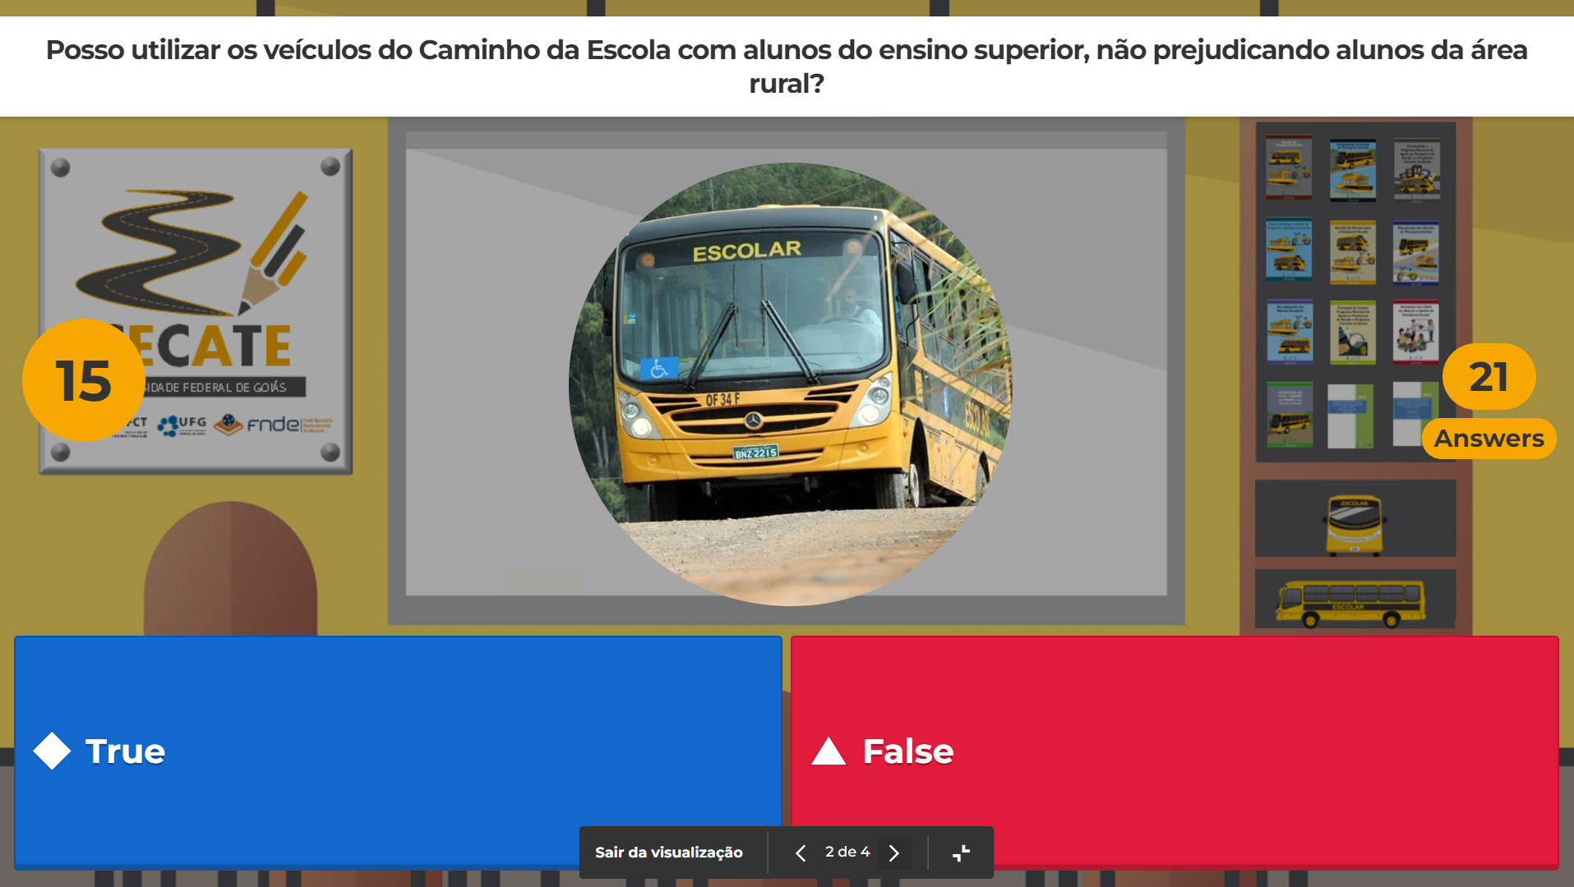
Fonte: Elaborada pelos autores.
Figura 2: Avaliação via ferramenta Plickers.
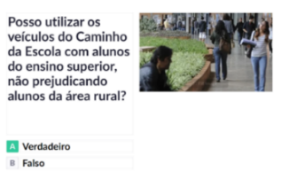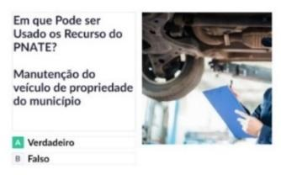
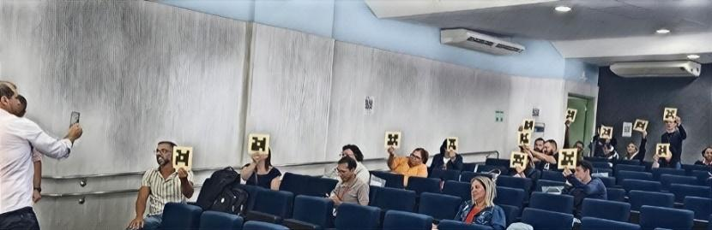
Fonte: Elaborada pelos autores.
A participação dos municípios foi de um número menor a do processo de inscrições, com 36 municípios presentes dos 42 inscritos (85,7%). Ressalta-se que só 15 municípios levaram representantes tanto do CACS-FUNDEB como da Gestão, enquanto, 20 municípios levaram só gestores e um único município foi representado só pelo CACS-FUNDEB. Com relação ao número de pessoas que participaram, temos uma taxa de participação de 74,5% em relação aos inscritos (79/106), sendo para conselheiros do CACS-FUNDEB de 85% (17/20) e para os gestores de 73,3% (63/86). Os detalhes dos resultados são apresentados na Tabela 4.
Tabela 4. Participação por município.
Código  IBGE | Nome do  Município | $\frac{Nº de Participantes}{Nº de Inscritos}$ |  |  |  | Código  IBGE | Nome do  Município | $\frac{Nº de Participantes}{Nº de Inscritos}$
 |  | CACS | Gestor | Total |  |  |  | CACS | Gestor | Total
5000252 | Alcinópolis (MS) | 0/0 | 1/1 | 1/1 |  | 5211909 | Jataí (GO) | 1/1 | 2/3 | 3/4
5100300 | Alto Araguaia (MT) | 0/0 | 2/2 | 2/2 |  | 5212253 | Lagoa Santa (GO) | 1/1 | 2/2 | 3/3
5100409 | Alto Garças (MT) | 0/0 | 2/2 | 2/2 |  | 5213004 | Maurilândia (GO) | 1/1 | 1/1 | 2/2
5100607 | Alto Taquari (MT) | 0/0 | 1/1 | 1/1 |  | 5213103 | Mineiros (GO) | 0/0 | 2/2 | 2/2
5200902 | Amorinópolis (GO) | 1/1 | 3/5 | 4/6 |  | 5213756 | Montividiu (GO) | 0/0 | 2/4 | 2/4
5201454 | Aparecida do Rio Doce (GO) | 0/0 | 1/1 | 1/1 |  | 5215652 | Palestina de Goiás (GO) | 1/1 | 2/2 | 3/3
5001003 | Aparecida do Taboado (MS) | 0/0 | 0/0 | 0/0 |  | 5006275 | Paraíso das Águas (MS) | 0/0 | 0/0 | 0/0
5201504 | Aporé (GO) | 0/0 | 2/2 | 2/2 |  | 5006309 | Paranaíba (MS) | 0/1 | 3/4 | 3/5
5101209 | Araguainha (MT) | 0/1 | 0/0 | 0/1 |  | 5216304 | Paranaiguara (GO) | 0/0 | 0/0 | 0/0
5202353 | Arenópolis (GO) | 0/0 | 0/0 | 0/0 |  | 5216452 | Perolândia (GO) | 1/1 | 2/2 | 3/3
5203500 | Bom Jesus de Goiás (GO) | 1/1 | 1/2 | 2/3 |  | 5217203 | Piranhas (GO) | 0/0 | 0/0 | 0/0
5204102 | Cachoeira Alta (GO) | 1/2 | 2/2 | 2/4 |  | 5106703 | Ponte Branca (MT) | 0/0 | 0/2 | 0/2
5204300 | Caçu (GO) | 0/0 | 0/0 | 0/0 |  | 5218052 | Porteirão (GO) | 0/0 | 0/1 | 0/1
5204409 | Caiapônia (GO) | 0/0 | 2/3 | 2/3 |  | 5218102 | Portelândia (GO) | 0/0 | 0/0 | 0/0
5002902 | Cassilândia (MS) | 0/0 | 2/3 | 2/3 |  | 5218508 | Quirinópolis (GO) | 0/0 | 2/2 | 2/2
5205059 | Castelândia (GO) | 1/1 | 3/3 | 4/4 |  | 5107198 | Ribeirãozinho (MT) | 0/0 | 2/2 | 2/2
5205471 | Chapadão do Céu (GO) | 1/1 | 2/2 | 3/3 |  | 5218805 | Rio Verde (GO) | 0/0 | 3/4 | 3/4
5002951 | Chapadão do Sul (MS) | 0/0 | 0/0 | 0/0 |  | 5219308 | Santa Helena de Goiás (GO) | 0/0 | 2/3 | 2/3
5003256 | Costa Rica (MS) | 0/0 | 2/2 | 2/2 |  | 5219407 | Santa Rita do Araguaia (GO) | 1/1 | 1/1 | 2/2
5207105 | Diorama (GO) | 0/0 | 0/2 | 0/2 |  | 5219712 | Santo Antônio da Barra (GO) | 0/0 | 1/1 | 1/1
5207253 | Doverlândia (GO) | 0/0 | 0/1 | 0/1 |  | 5220207 | São Miguel do Araguaia (GO) | 1/1 | 2/2 | 3/3
5209150 | Gouvelândia (GO) | 0/0 | 1/1 | 1/1 |  | 5220405 | São Simão (GO) | 0/0 | 1/2 | 1/2
5209937 | Inaciolândia (GO) | 1/1 | 1/2 | 2/3 |  | 5007802 | Selvíria (MS) | 0/0 | 0/3 | 0/3
5210208 | Iporá (GO) | 0/0 | 0/0 | 0/0 |  | 5220504 | Serranópolis (GO) | 2/2 | 2/2 | 4/4
5210802 | Itajá (GO) | 1/1 | 1/1 | 2/2 |  | 5108204 | Torixoréu (MT) | 0/0 | 0/0 | 0/0
5211305 | Itarumã (GO) | 1/1 | 0/1 | 1/2 |  | 5221551 | Turvelândia (GO) | 0/0 | 2/2 | 2/2
Total de municípios presentes |  |  | 36
Total de pessoas presentes |  |  | 80 (17CACS + 63 Gestores)
Fonte: Elaborada pelos autores.
Após o curso, todos os certificados foram emitidos e encaminhados para o e-mail dos participantes mediante o uso da plataforma PLATEIA da UFG, no qual cada documento gerado possui o link e o QR code para verificação da veracidade.
- AVALIAÇÃO DA CAPACITAÇÃO
Nesta versão do curso, aplicou-se o formulário proposto pela equipe do FNDE, o qual recolhe algumas informações dos avaliadores. Num primeiro momento, a avaliação usa a escala de Likert para avaliar, de uma forma simples e direta, aspectos didáticos e metodológicos do curso. Posteriormente, pede-se ao avaliador responder, duas perguntas dissertativas, aspectos que gostaram e que acharam que poderiam melhorar com base na experiência vivida no evento.
Um número expressivo (75%) de participantes realizou a avaliação da capacitação, tendo assim, uma boa representatividade. De forma geral, 64,7% (11/17) e 77,8% (49/63) dos participantes foram dos CACS e das gestões municipais, respectivamente.
Figura 3. Participação segundo o tipo de representação.
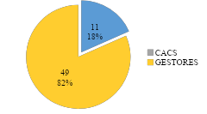
Fonte: Elaborada pelos autores.
Os resultados da avaliação do curso de capacitação são apresentados nas Figuras 4, 5 e 6. De forma geral, os conceitos 4 e 5 correspondem à maioria das respostas recebidas. No entanto, alguns itens apresentam notas fora da tendência geral, destacando-se a duração da formação, que registraram avaliações inferiores.
Figura 4. Avaliação da capacitação de todos os participantes.
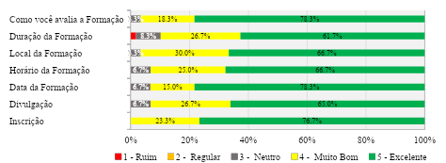
Fonte: Elaborada pelos autores.
Ao avaliar os resultados conforme a instituição representada, observa-se que as tendências gerais nos itens avaliados se mantêm. Contudo, os conselheiros dos CACS apresentaram percentuais maiores de respostas com nota 4 e 5, apresentando nota menor (conceito 3 - Neutro) só no item de divulgação da formação.
Por outro lado, os gestores municipais apresentaram avaliações positivas, com predominância de respostas na nota 4 e 5 na maioria dos itens. Ainda assim, à exceção do item de inscrição, o restante apresenta um percentual entre 5% e 15% das três notas inferiores, ressaltando a duração da formação que apresentou percentuais maiores das piores notas em comparação aos demais.
Figura 5. Avaliação da capacitação dos conselheiros CACS.
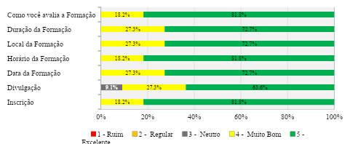
Fonte: Elaborada pelos autores.
Figura 6. Avaliação da capacitação dos gestores municipais.
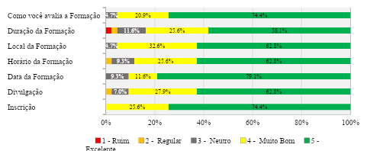
Fonte: Elaborada pelos autores.
De forma sucinta, as Figura 7 e Figura 8 apresentam os resultados das perguntas dissertativas por meio de nuvens de palavras. As respostas evidenciam uma percepção positiva da capacitação, com destaque para termos como "Clareza" e "Dinâmica", indicando boa aceitação do curso. Em contrapartida, as sugestões de melhoria concentram-se em aspectos logísticos, como "local", “Tempo de formação” e "Frequência", apontando demandas nos próximos encontros. Todas as respostas obtidas nesta fase, estão disponíveis no Apêndice III para consulta.
Figura 7. Aspectos que gostaram da capacitação.
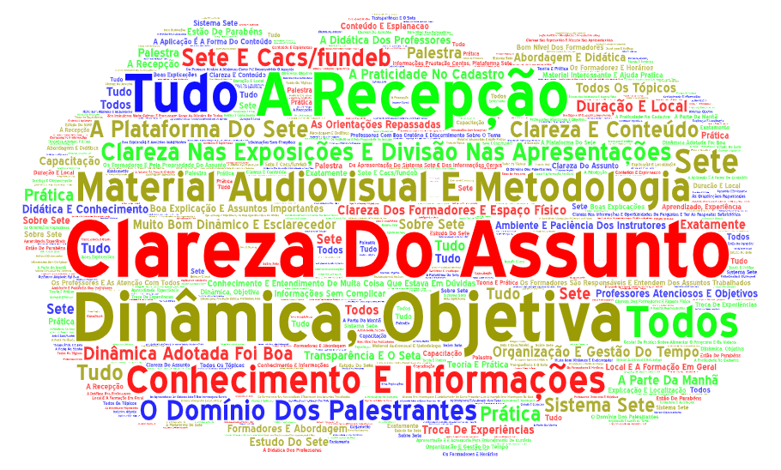
Fonte: Elaborada pelos autores.
Figura 8. Aspectos que devem melhorar da capacitação
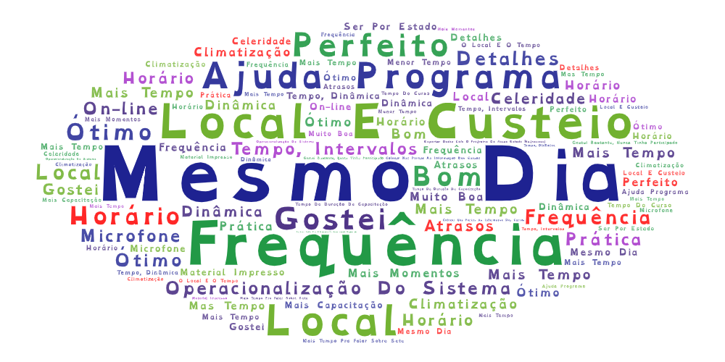
Fonte: Elaborada pelos autores.

- REGISTROS FOTOGRÁFICOS DA CAPACITAÇÃO
Durante a realização da capacitação, foram registrados diversos momentos por meio de fotografias que ilustram a participação ativa dos representantes municipais e dos conselheiros do CACS-FUNDEB. As imagens capturam desde a ambientação do local, momentos de fala dos facilitadores e participantes, até as interações durante as atividades formativas. Esses registros visuais não apenas documentam o evento, como também reforçam o compromisso dos envolvidos com a melhoria da gestão do transporte escolar nos municípios. Será possível visualizar esses momentos nas Figuras 9 a 13, que apresentam uma amostra representativa do engajamento e da dinâmica vivenciada durante o encontro. As fotografias servem como evidência do envolvimento coletivo e podem ser utilizadas para divulgação, memória institucional e prestação de contas das ações desenvolvidas.
Figura 9. Acomodação dos participantes.
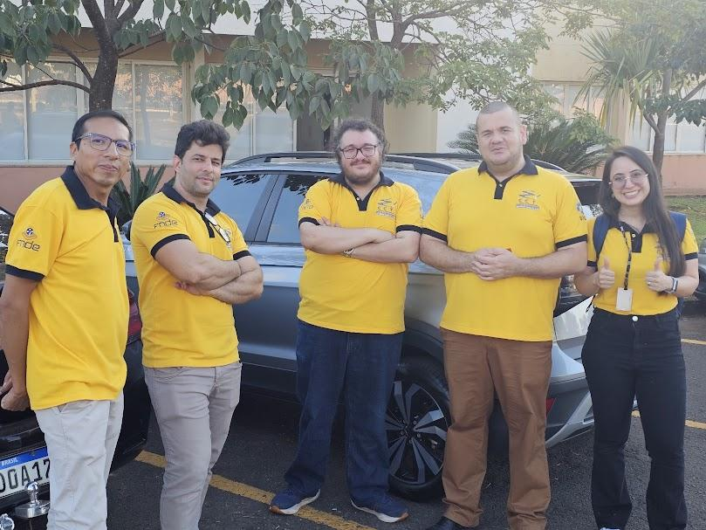
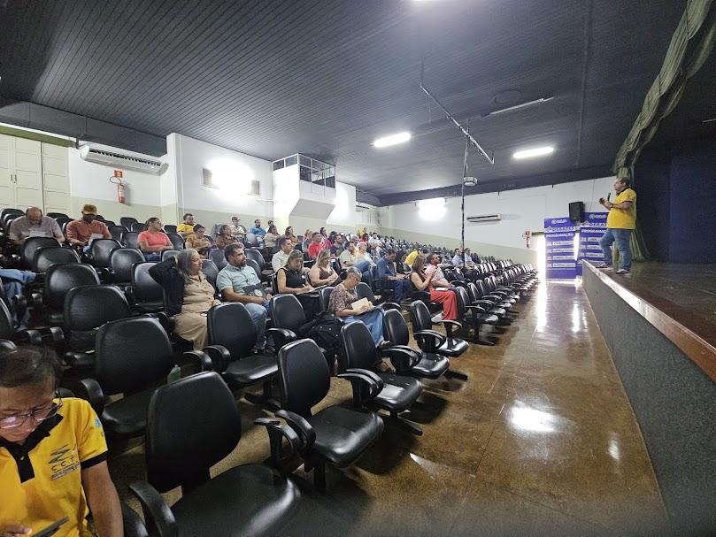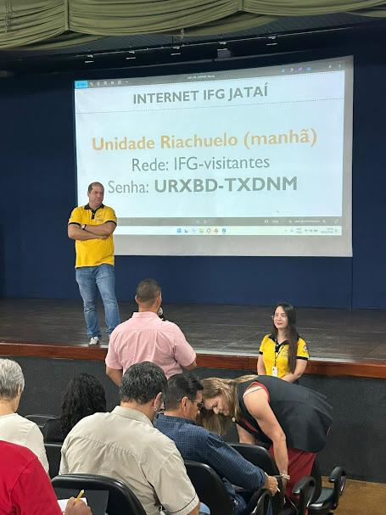
Fonte: Elaborada pelos autores.
Figura 10. Apresentação inicial do curso
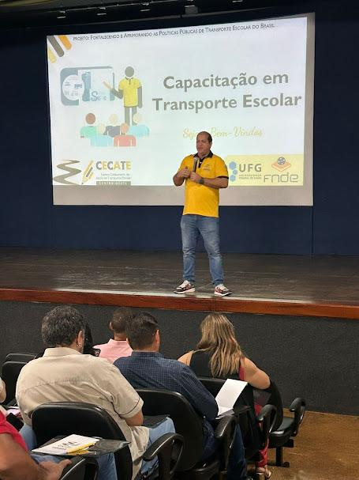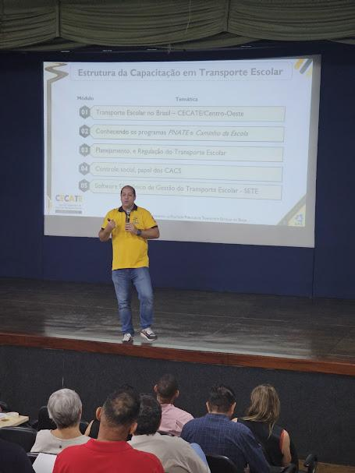
Fonte: Elaborada pelos autores.
Figura 11. Apresentação dos módulos teóricos.
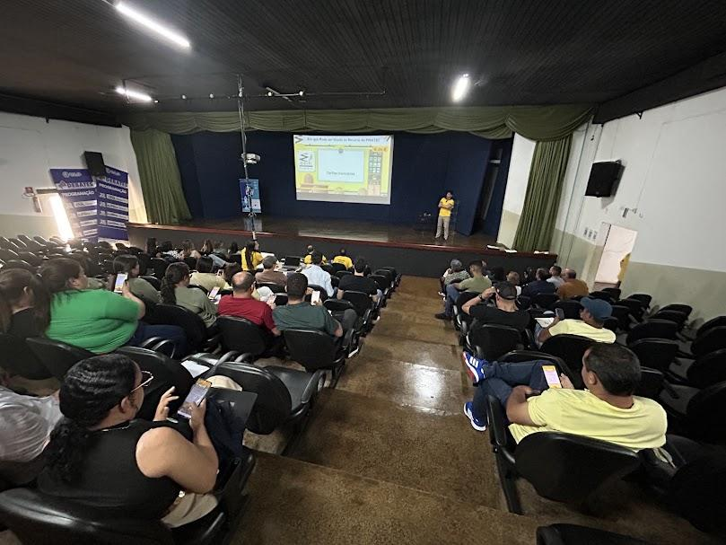
Fonte: Elaborada pelos autores
Figura 12. Apresentação do Software SETE.
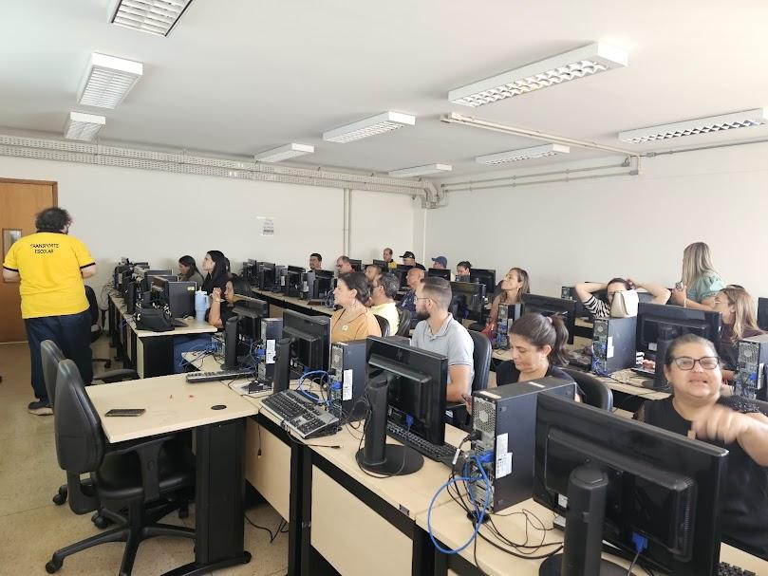
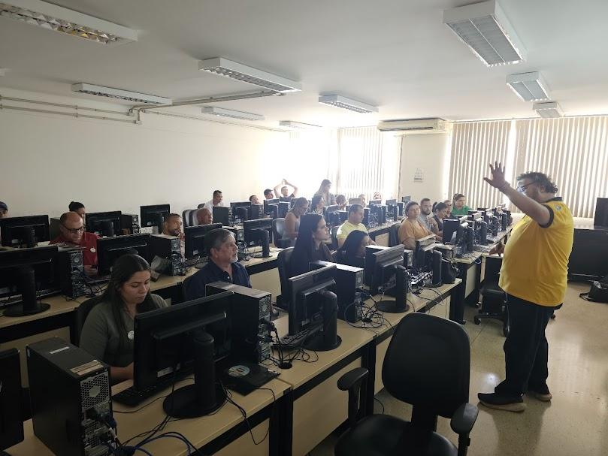
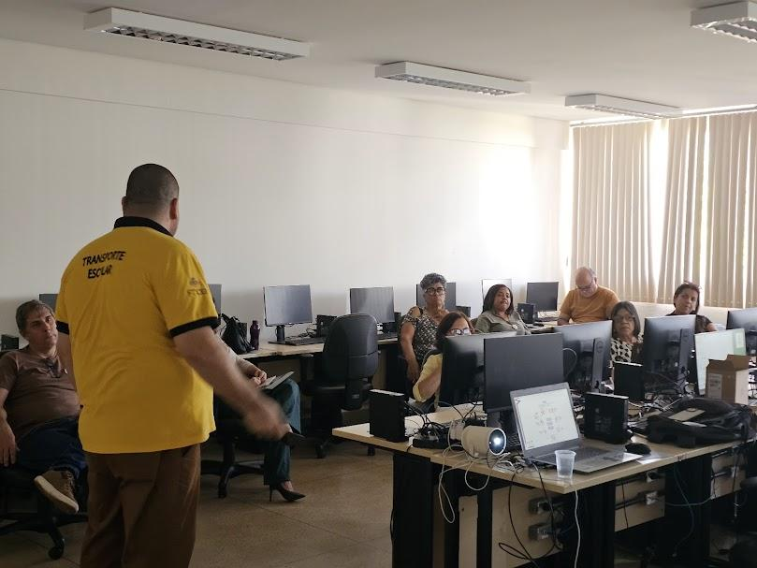
Fonte: Elaborada pelos autores
Figura 13. Final da capacitação.
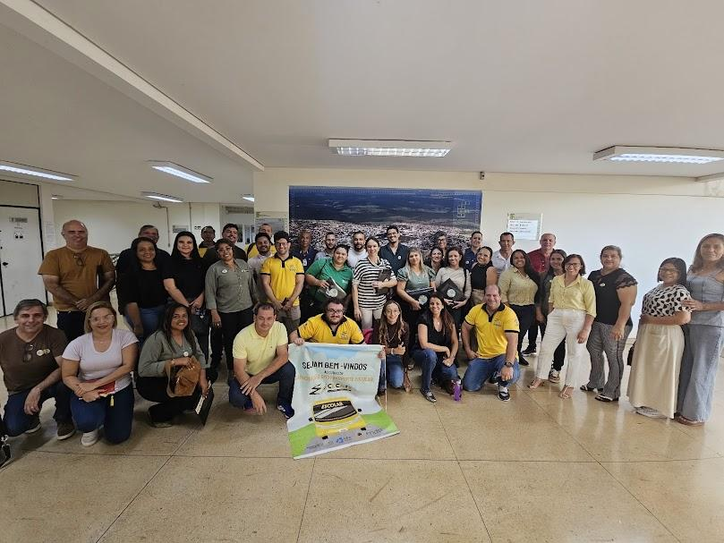
Fonte: Elaborada pelos autores
- CONSIDERAÇÕES FINAIS
Este relatório se propôs a apresentar os detalhes do quarto curso de capacitação em transporte escolar realizado dentro do projeto intitulado “Fortalecendo e aprimorando as políticas públicas de transporte escolar do Brasil”, além de apresentar as avaliações recebidas pelos participantes. Salienta-se que, de forma geral, o curso atendeu o objetivo de aprimorar conhecimentos de gestores e conselheiros, conforme os resultados das avaliações. Por outro lado, pôde-se comprovar que reforçar o convite, mediante o uso de redes sociais, grupos de WhatsApp usados por entidades que tratam do tema e mediante contato telefônico, foi fundamental para garantir a participação no evento. Também ficou evidente que a abordagem escolhida pelo CECATE-CO de disponibilizar mais canais de comunicação começa se consolidar para atender as demandas de futuros aperfeiçoamentos no tema. Para finalizar, ressalta-se a importância de o processo estar inserido em um ambiente que possibilite a livre interação dos participantes com interlocutores, para relatar experiências e sanar eventuais dúvidas, sendo assim, um espaço retroalimentação de todas as partes do processo de transporte escolar.
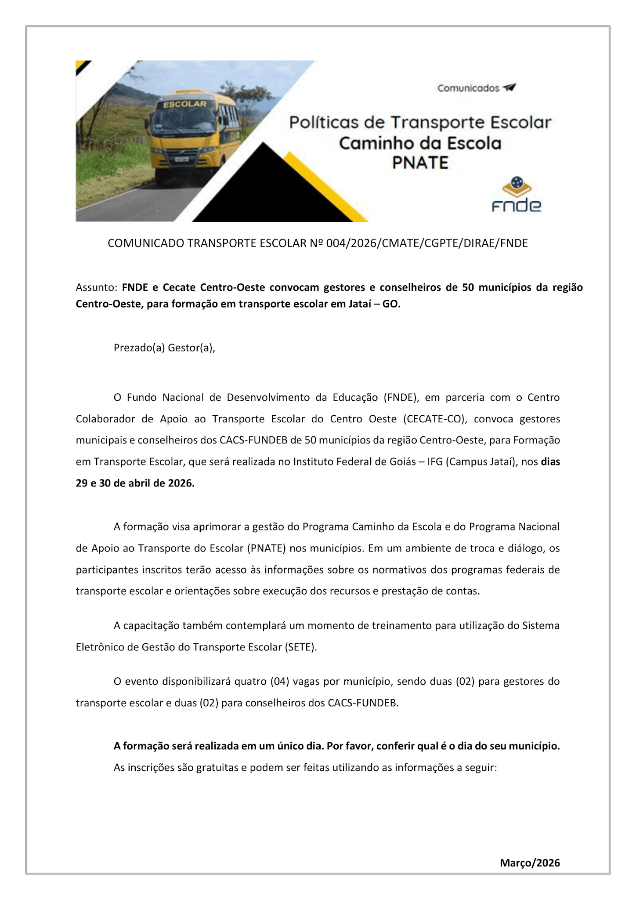
Apêndice I

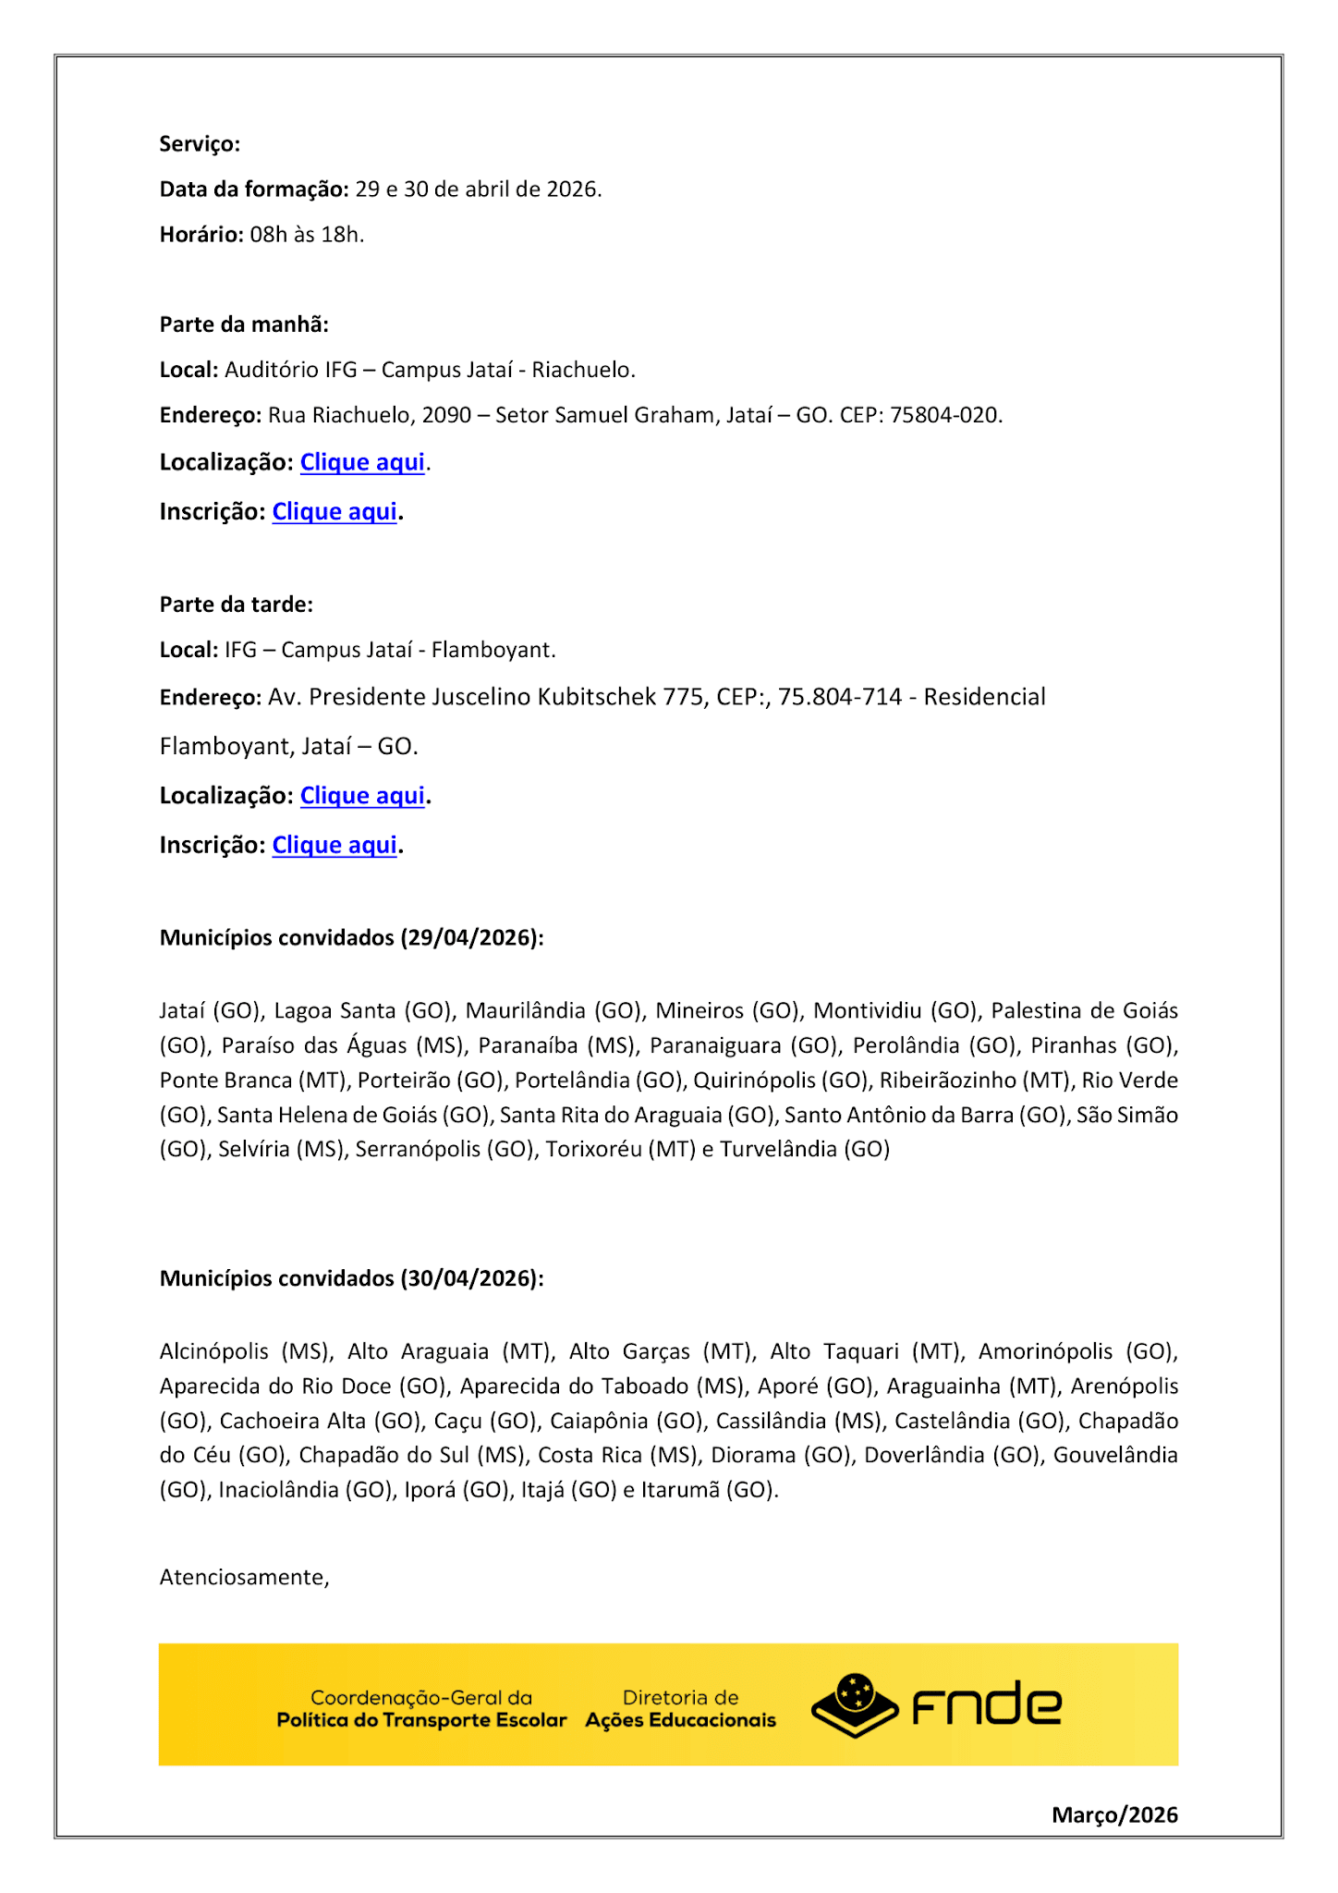
Apêndice II
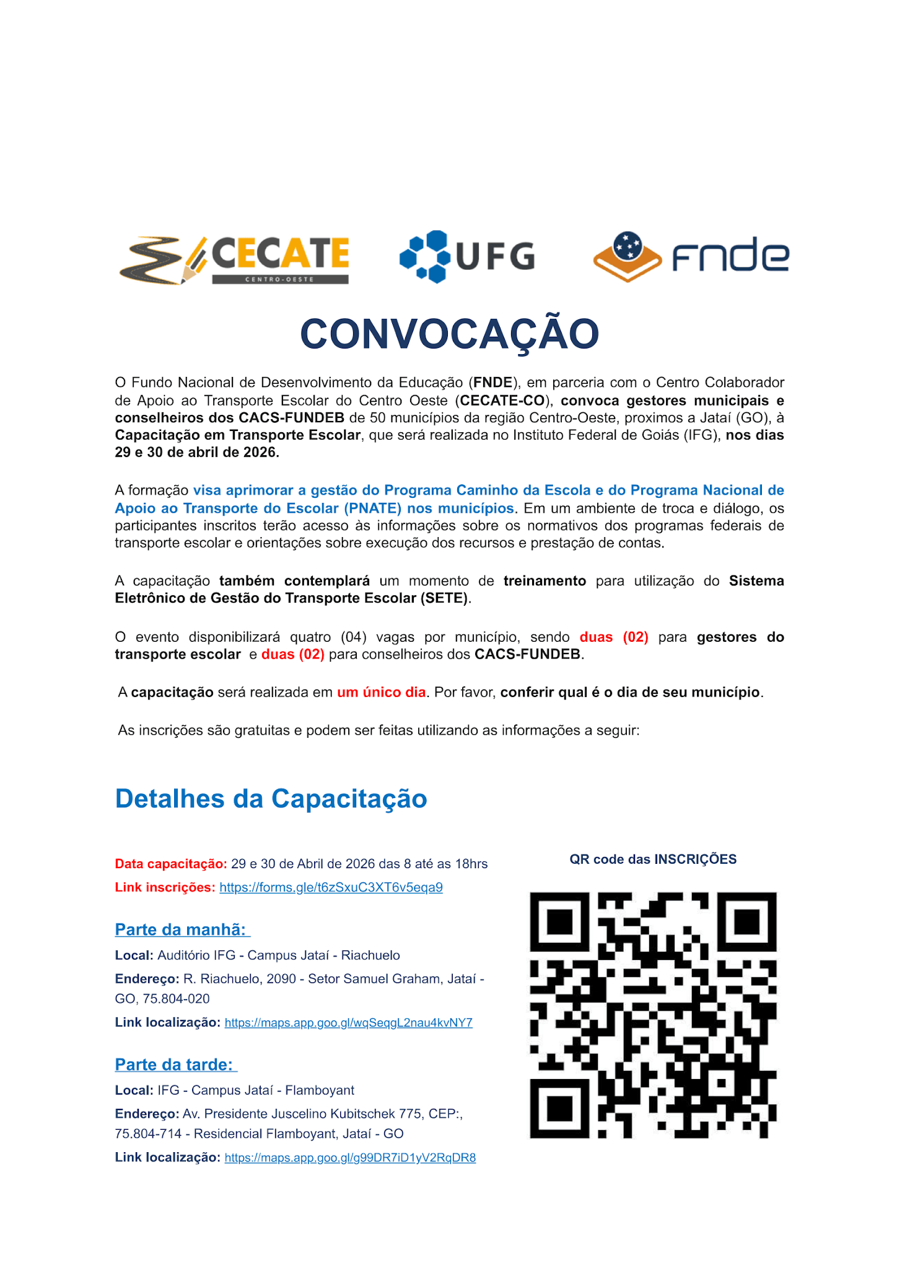

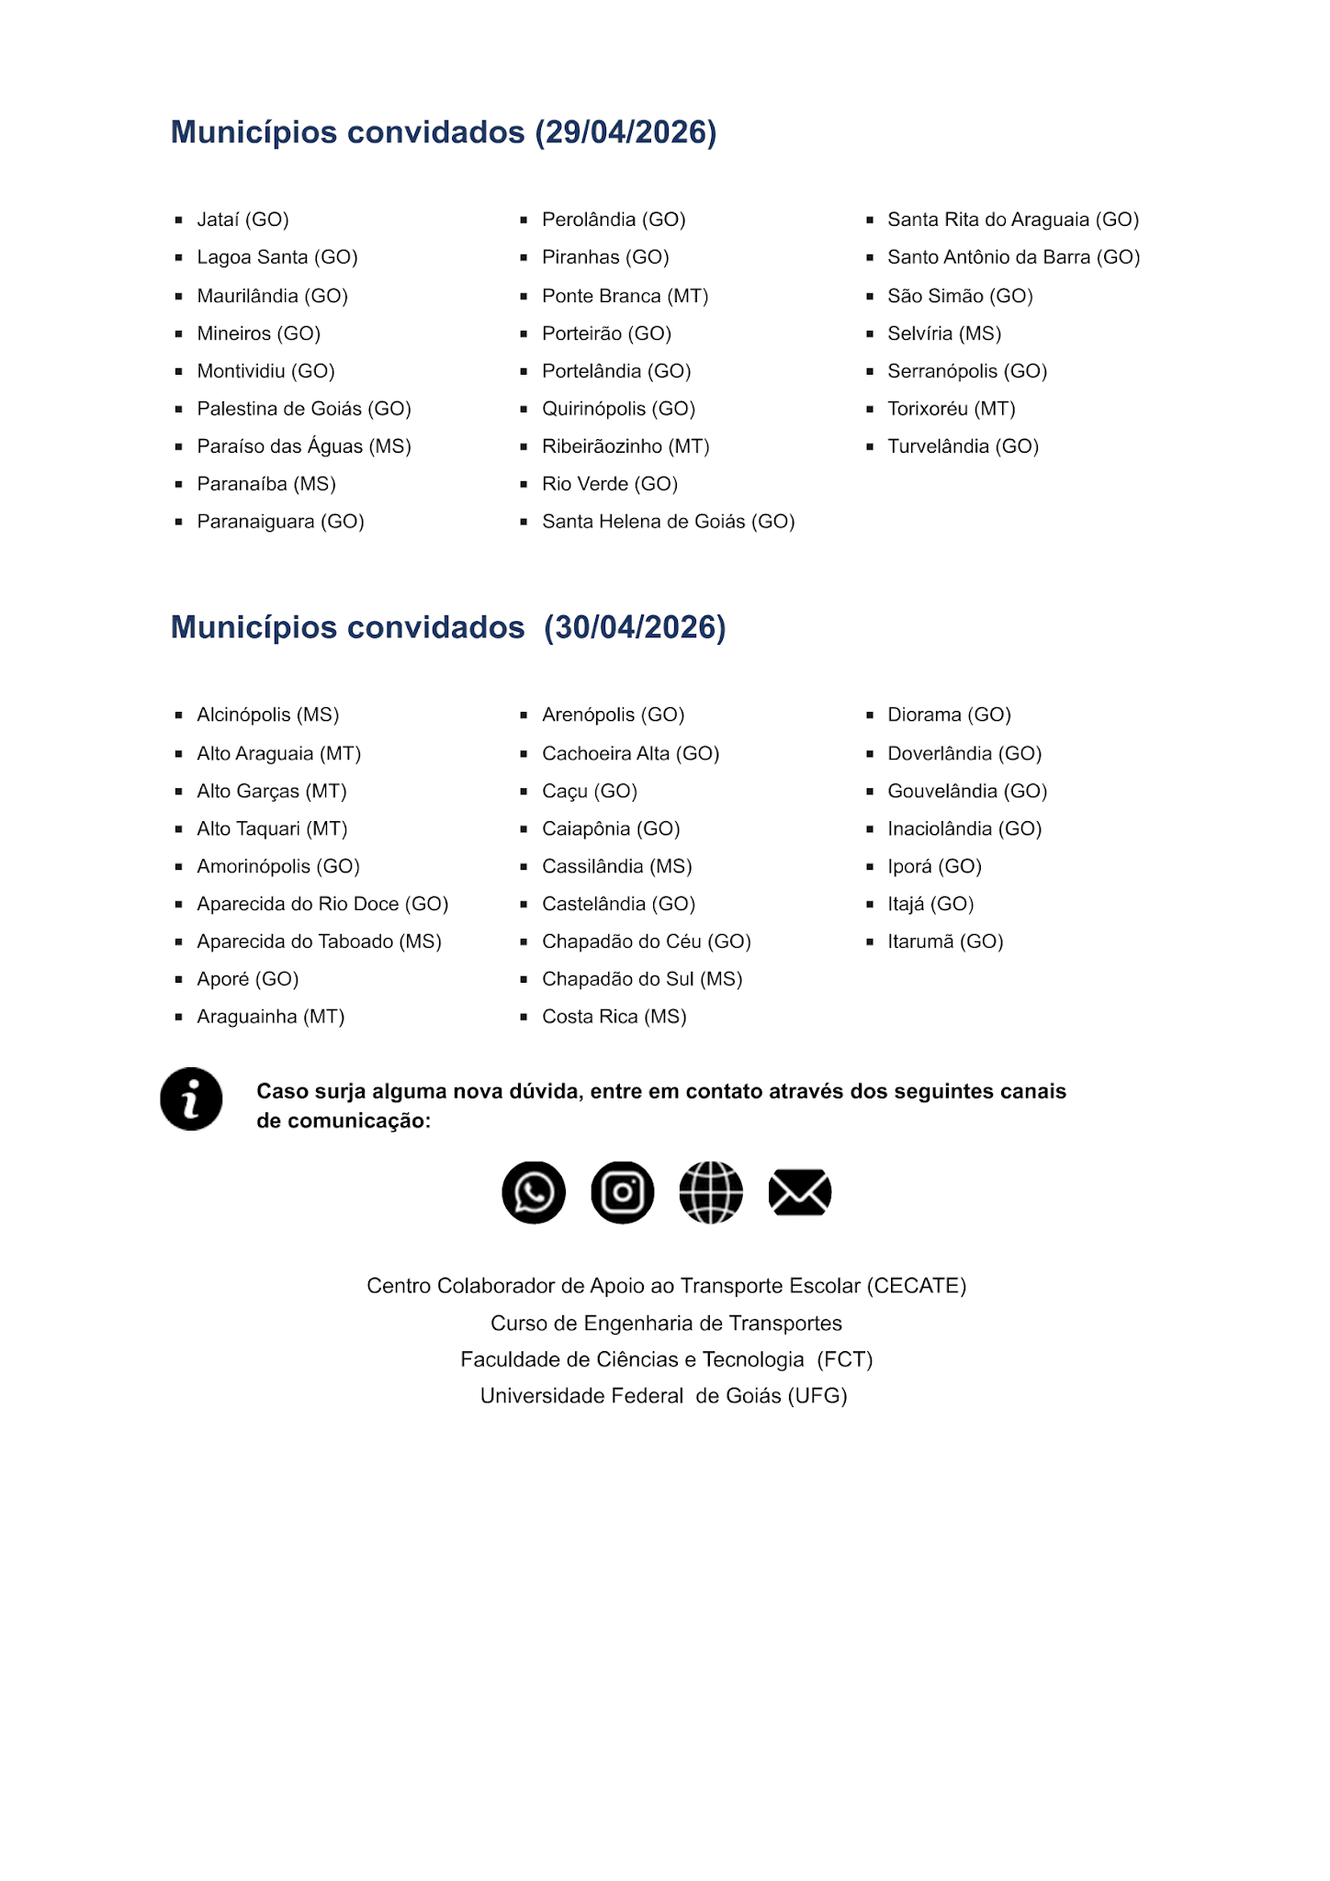
Apêndice III
Código IBGE | Município que representa: | Você faz parte do: | Indique dois aspectos que você mais gostou na Formação: | Indique dois aspectos que poderiam ser melhorados na Formação (com detalhes);
5209937 | Inaciolândia | CACS | clareza do assunto | parte teórica e parte prática no mesmo dia.
5210802 | Itajá | CACS | Material audiovisual e metodologia. | Local e custeio.
5211305 | Itarumã | CACS | Dinâmica, Objetiva | Frequência,
5205471 | Chapadão do Céu | CACS | Clareza nas exposições e divisão nas apresentações | ajuda nos preenchimentos do programa senti
5211909 | Jataí | CACS | Conhecimento e informações | Nenhum
5220207 | São Miguel do Araguaia | CACS | 1. A RECEPÇÃO 2. O DOMÍNIO DOS PALESTRANTES | 1. A PARTE PRÁTICA/OPERACIONALIZAÇÃO DO SISTEMA '
5204102 | Cachoeira Alta | CACS | Sete e cacs/Fundeb | Local
5220504 | Serranópolis | CACS | A plataforma do Sete. | Não observei nada. Foi perfeito.
5215652 | Palestina de Goiás | CACS | Dinâmica adotada foi boa. | Pela primeira vez participando gostei bastante.
5220504 | Serranópolis | CACS | Organização e gestão do tempo | Não tem.
5205059 | Castelândia | CACS | Tudo Tudo | Nada Nada
5213756 | Montividiu | GESTOR | Clareza dos formadores e espaço físico | Acontecer com mais frequência
5218805 | Rio Verde | GESTOR | clareza e conteúdo | redução de tempo, intercalar com intervalos para ir ao banheiro/tomar água
5205059 | Castelândia | GESTOR | Boa explicação e assuntos importantes | Horário
5220504 | Serranópolis | GESTOR | Os formadores são responsáveis e entendem dos assuntos trabalhados! | A climatização do ambiente
5205471 | Chapadão do Céu | GESTOR | Muito bom dinâmico e esclarecedor | Na minha opinião tá ótimo da forma que tá
5211909 | Jataí | GESTOR | Conhecimento e entendimento de muita coisa que estava em dúvidas. E professores atenciosos e objetivos. | Como sou nova no setor d e transporte, para mim quase tudo e novidade, senti a necessidade de mais tempo de formação.
5205059 | Castelândia | GESTOR | Duração e local | Certificado bem detalhado sobre os assuntos abordados
5204409 | Caiapônia | GESTOR | Sistema sete | Mas tempo
5213103 | Mineiros | GESTOR | Transparência e o SETA | Microfone para ouvir melhor
5201504 | Aporé | GESTOR | Ambiente e paciência dos Instrutores | Nada a acrescentar
5213103 | Mineiros | GESTOR | Troca de experiências | .
5218805 | Rio Verde | GESTOR | A praticidade no cadastro | Sem
5218508 | Quirinópolis | GESTOR | Abordagem e didática | Celeridade
5219407 | Santa Rita do Araguaia | GESTOR | A Didática dos professores. | A formação foi muito boa, mas o tempo foi pouco deveria ser no mínimo uns dois dias. Porque senti que no final na apresentação do sete foi muito corrido
5201504 | Aporé | GESTOR | Todos | Tá ótimo
5107198 | Ribeirãozinho | GESTOR | Formadores e abordagem | O tempo que é pouco para aprender.
5221551 | Turvelândia | GESTOR | A aplicação é a forma do conteúdo | Tempo e dinâmica
5220504 | Serranópolis | GESTOR | Os formadores e pela propriedade do assunto | Climatização
5204102 | Cachoeira Alta | GESTOR | As orientações repassadas | No momento não vejo, pois, os professores orientaram muito bem
5003256 | Costa Rica | GESTOR | Didática e conhecimento | A forma da aplicação na prática, e informação de melhorias
5213004 | Maurilândia | GESTOR | Os professores e as atenção com todos | Nada a declarar
5219308 | Santa Helena de Goiás | GESTOR | Local e a formação em geral | Horário, um pouco puxado das 08:00 às 18:00
5006309 | Paranaíba | GESTOR | material interessante e ajuda pratica | horario da formação e os dias
5006309 | Paranaíba | GESTOR | Todos os tópicos | .
5213756 | Montividiu | GESTOR | A parte da manhã | A explicação no pedido da tarde atrasos
5100607 | Alto Taquari | GESTOR | Da apresentação do sistema SETE e das informações gerais | Ter mais momentos presenciais para tirar dúvidas
5211909 | Jataí | GESTOR | Informações sem complicar | Material didático impresso
5215652 | Palestina de Goiás | GESTOR | Sete | mais dinâmica
5002902 | Cassilândia | GESTOR | Professores com boa oratório e discernimento sobre o tema. | Não consta
5204409 | Caiapônia | GESTOR | Clareza nas informações e oportunidades de perguntas e ter as respostas satisfatórias | Nada a reclamar  Pois, local confortável professores abertos ao diálogo
5216452 | Perolândia | GESTOR | Do primeiro horário a dinâmica como foi desenvolvido o assunto e gostei da prática sobre alimentar o programa e os vídeos. | Poderia ser mais rápido o período da tarde e ter uma dinâmica melhor .
5205059 | Castelândia | GESTOR | Informações prestação contas, plataforma Sete | Foi bom
5201454 | Aparecida do Rio Doce | GESTOR | Prática | Reunião online
5215652 | Palestina de Goiás | GESTOR | Apresentação e e assessoria para entendimento do cursista | Nenhum
5006309 | Paranaíba | GESTOR | Bom nível dos formadores | Ser por estado
5209937 | Inaciolândia | GESTOR | Conteúdo e esplanacao | Mas tempo
5219308 | Santa Helena de Goiás | GESTOR | Explicação e localização | Nenhum
5200902 | Amorinópolis | GESTOR | Estudo do SETE | Mais capacitação
5219407 | Santa Rita do Araguaia | GESTOR | Sobre sete | Mais tempo pra falar sobre sete
5216452 | Perolândia | GESTOR | São instrutores muito calmos e procuraram sanar as dúvidas de todos, estão de parabéns! | O local e o tempo
5218805 | Rio Verde | GESTOR | Palestra | Nenhum
5107198 | Ribeirãozinho | GESTOR | Aprendizado, experiência | Gostei bastante, nunca tinha participado
5209150 | Gouvelândia | GESTOR | Os formadores e horários | Colocar nas portas as informaçao dos cursos,
5002902 | Cassilândia | GESTOR | Clareza nas informações e detalhamento de como proceder com a inserção das informações no SETE. | Exportar dados com o programa do nosso estado MS.(NEXXUS)
5200902 | Amorinópolis | GESTOR | capacitação | tempo de duração da capacitação
5216452 | Perolândia | GESTOR | exatamente | não tenho
5200902 | Amorinópolis | GESTOR | Boas explicações | Menor tempo
5220405 | São Simão | GESTOR | Tudo | Tempo do curso
5003256 | Costa Rica | GESTOR | Teoria e prática | Muito boa

